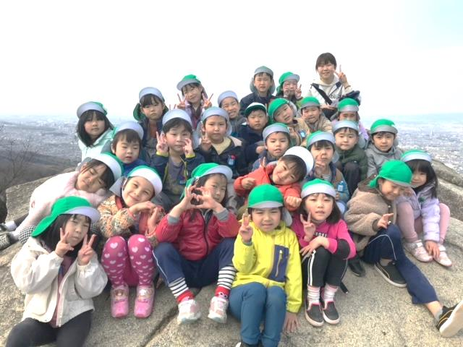
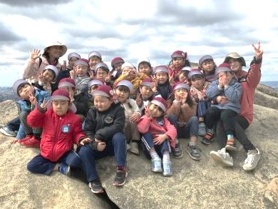
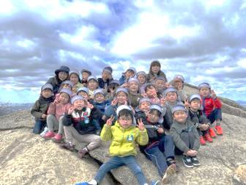
ひかりのこつうしん №12
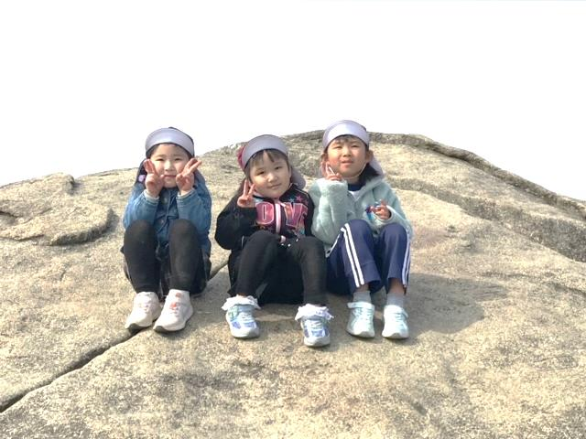
「卒園おめでとう！」
ひかりの子幼稚園
2022年最終号

オミクロン株のウイルス感染から、休園を何度も繰り返す事態になり、ご心配をおかけしました。
また休園にご協力下さいましたこと、心より感謝します。
朝夜を問わず入ってくる情報の対応に全職員で対応した３学期でした。交野市、保健所との連携、保護者の方へメールのお知らせ、健康観察の電話の対応が毎週のように続きました。陽性がわかると園全体を３日間休園せざるを得ず、また該当クラスは７日間の自宅待機を余儀なくされました。
突然の休園の連絡にも関わらず、お迎えの協力に頭が下がりました。特にお仕事をお持ちの方は職場とのやりくりが大変だったことと思います。
また形としてクラスで初めての陽性となってしまった方は、園に迷惑をかけたと苦しまれ、詫びられる姿にはこちらも涙してしまう程でした。 今回のオミクロン株は感染力が強く、特に１０歳以下の子どもがかかりやすいと言われ、近隣の小学校で流行っているという情報から、まもなく幼稚園にもその波が押し寄せてくるのは当然のことでした。オミクロン株は、誰が感染したとしても不思議ではありません。感染は悪ではありません。すべてを受け止め、ピークアウトを待つしかないと思っておりました。

そんな中、卒園までの日数を数えながら、年長組は様々な計画を立てていました。３学期は全員出席の日がほとんどありませんでした。「みんな揃って公園に行って遊びたい計画！」が盛り上がったクラスは、休園を繰り返す中、話し合いが何度も中断しました。担任が来られない日もありました。再会できた時は爆発しそうなくらいの喜びようでした。残り少ない日を数え、「♪主のいのり」を覚え、卒園式の練習をしながら、話し合いを続け、子どもたち自ら園長に園外保育の許可を取り、バスの運転手さんや給食担当の先生に交渉し、保護者の方にも了解をとり、晴天に恵まれ、計画が実行できたのは奇跡のような出来事だったと思います。

この２年、コロナの対応で今までできていたことを取りやめたこともたくさんありました。
その中でも保護者の方にお誕生日会で「子ども達の今の姿」を見て頂き、全学年で「体育参観」を実施できたことは、本当に幸いなことでした。

入園したあの小さかった頃から数年間、人との繋がりの中で、子どもたちは確実に成長しました。
園にいるたくさんの人から愛され、「あなたが大好き」と言ってもらい、「一緒に遊ぼう」と手を差しのべられて、「大丈夫？」と声をかけてもらい、優しさ、強さ、たくましさをたくさん育みました。
自分以外の人の幸せや平和を祈ることも知りました。その心と体は神さまから頂いた大切なものです。どこへ行っても、どんな時でも希望を失わずに歩いて行ってくれると、子どもたちのうちにある力を信じています。

保護者の様には、様々な形で園に協力し、支えてくださいましたこと、どんな時でも幼稚園を信じ送り出してくださったこと、心より感謝しています。本当にありがとうございました。
園長 松本 直子

